**森林火险气象等级预报**

2025年05月27日

**湖南省气象台 签发：陈静静**

一、未来三天天气预报

**27日晚至28日受高空槽和中低层低涡切变线共同影响，湘中、湘南部分地区暴雨，局地大暴雨，并伴有雷暴大风等强对流天气；29日至30日白天受槽后西北气流控制，大部分地区以多云到晴天为主，湘南局地阵雨。具体预报如下：**

**今天晚上至明天白天**，湘中以南大部分地区有暴雨，其中怀化（洪江、会同、靖州、新晃、芷江、中方）、邵阳（城步、洞口、绥宁、武冈）、衡阳（衡东、衡南、衡山）、永州（江永、道县、双牌）、株洲（茶陵、攸县）大暴雨，其他地区中到大雨转多云；北风3～4级，雷雨时局地阵风7～8级；最高气温21～24℃，最低气温17～19℃。

**28日晚上至29日白天**，湘中以南小到中雨转多云，其他地区多云到晴天；北风2～3级；最高气温25～29℃，最低气温16～19℃。

**29日晚上至30日白天**，多云间晴天，其中湘南局地阵雨；北风2～3级；最高气温26～30℃，最低气温17～21℃。

二、未来三天森林火险气象等级预报

**28日**，全省大部分地区森林火险气象等级较低。（图1)

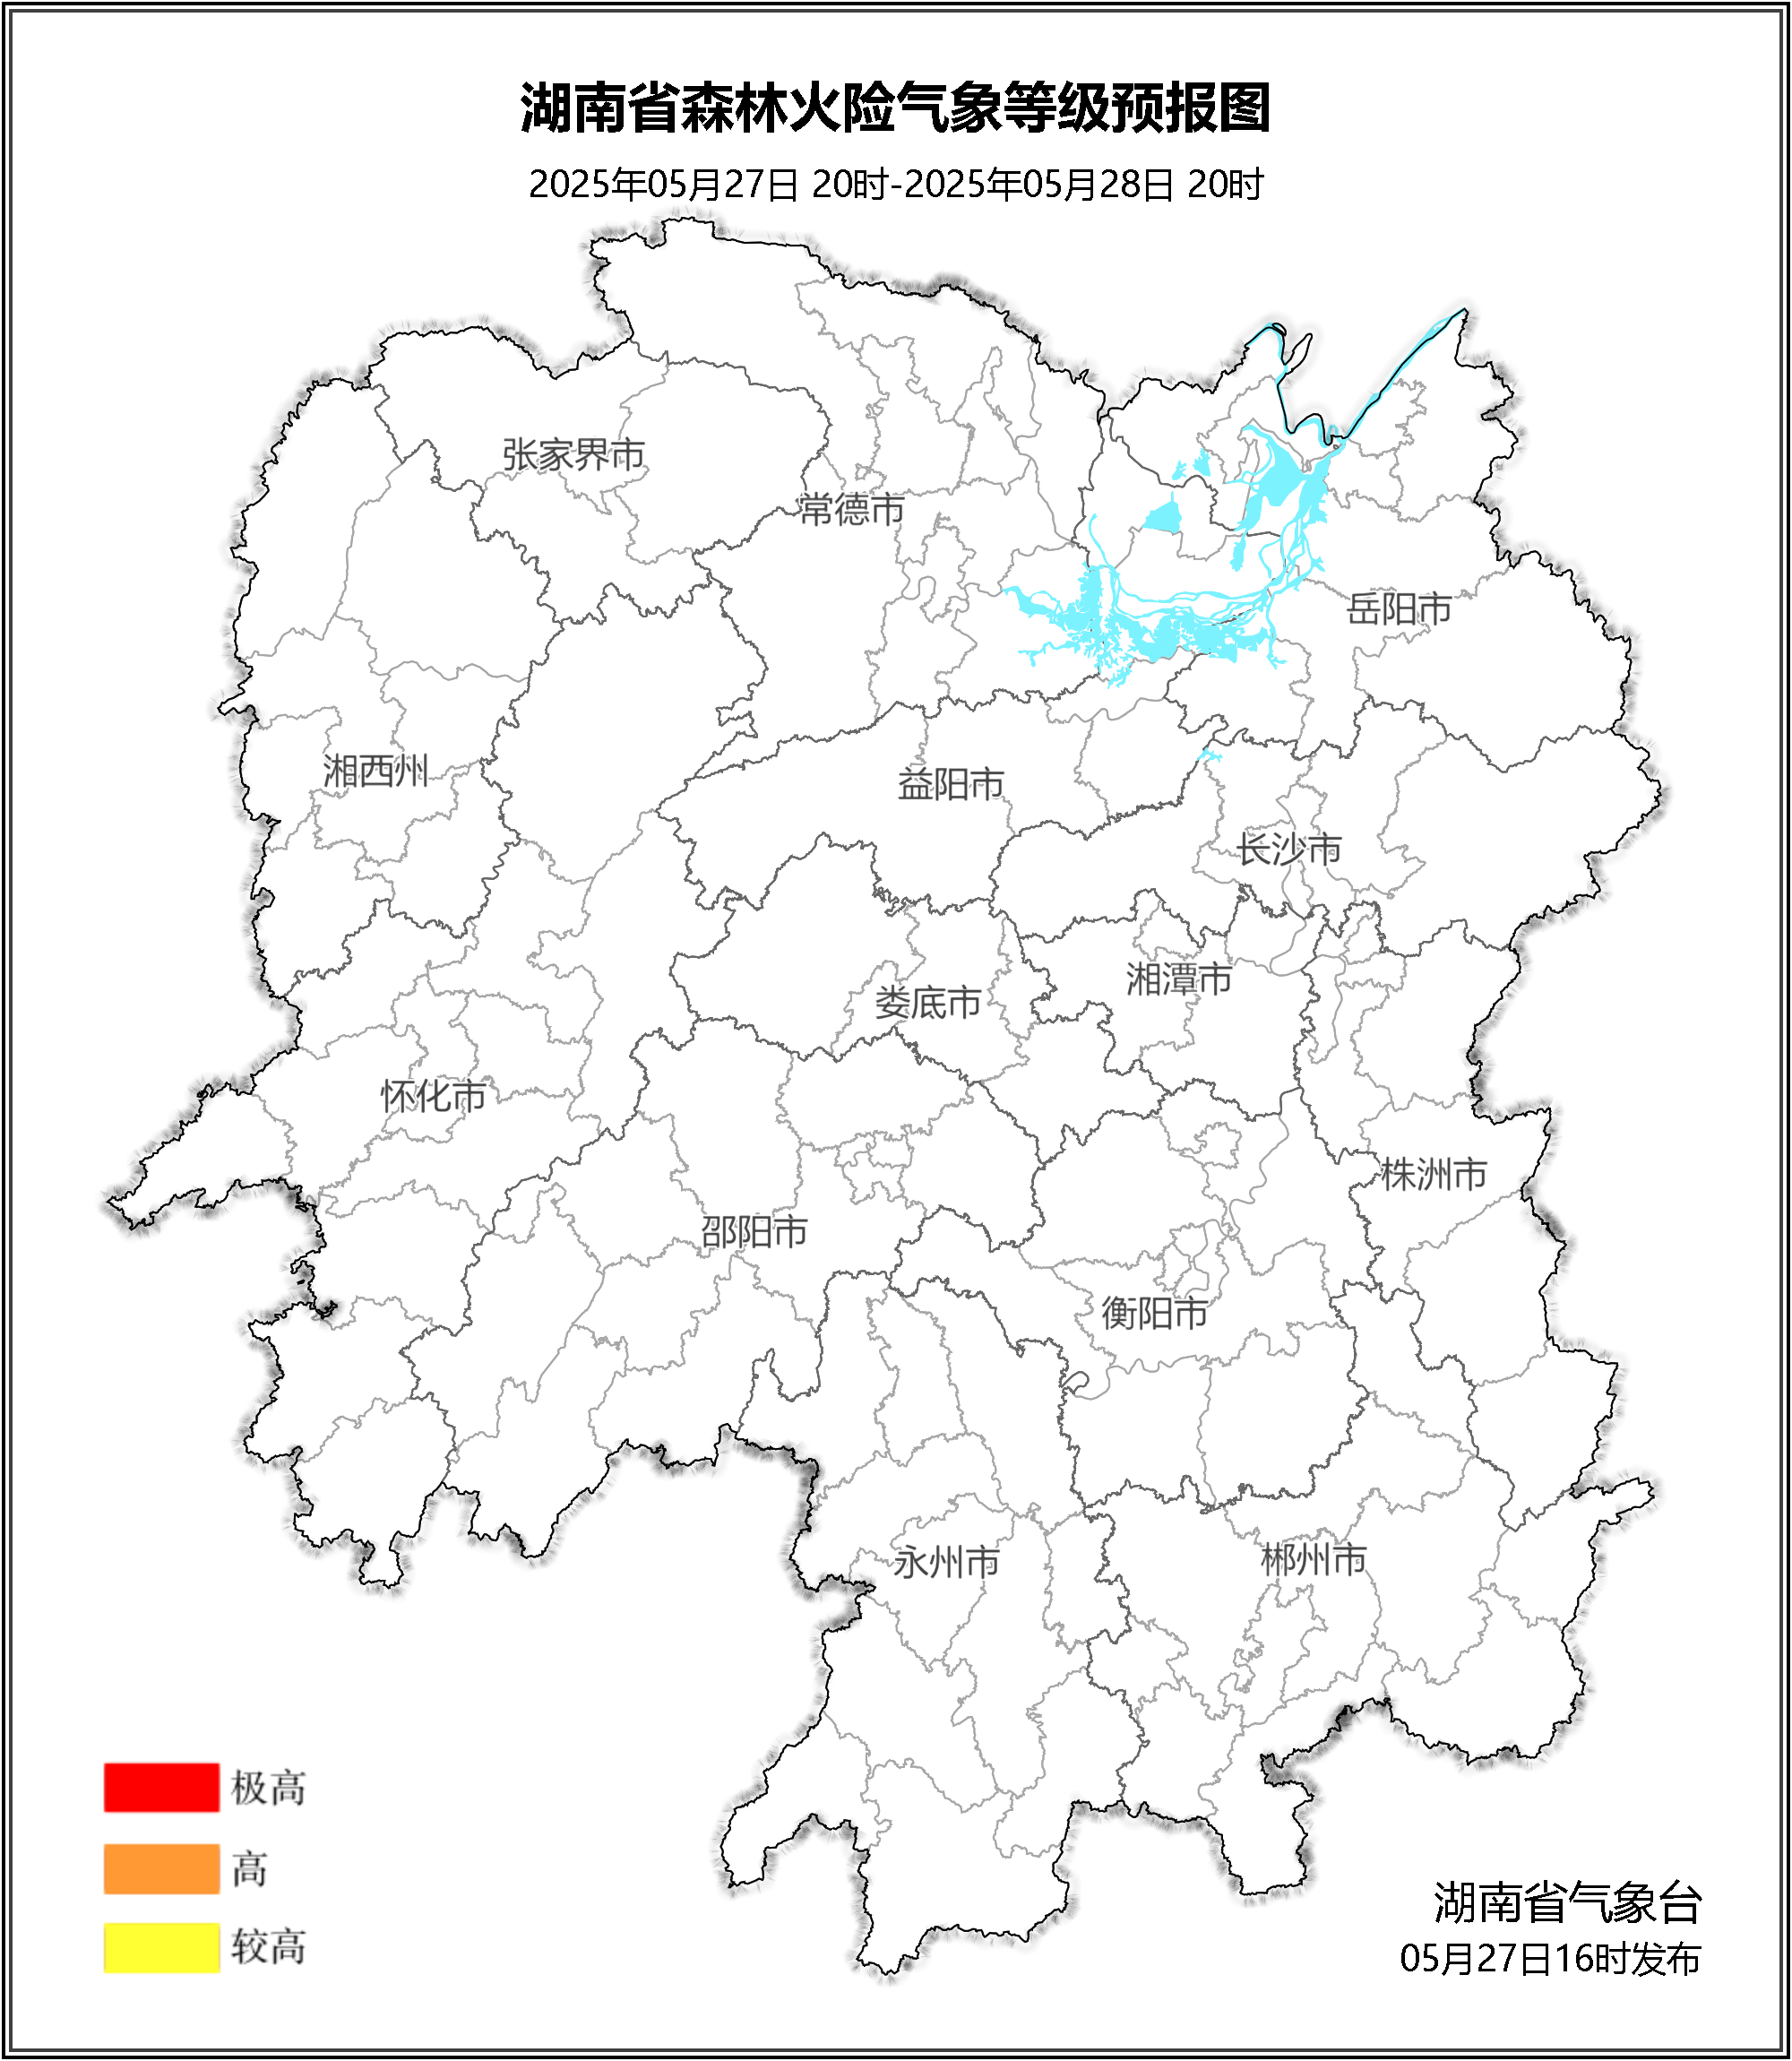

**图1 湖南森林火险气象等级预报（05月28日）**

**29日**，全省大部分地区森林火险气象等级较低。（图2)

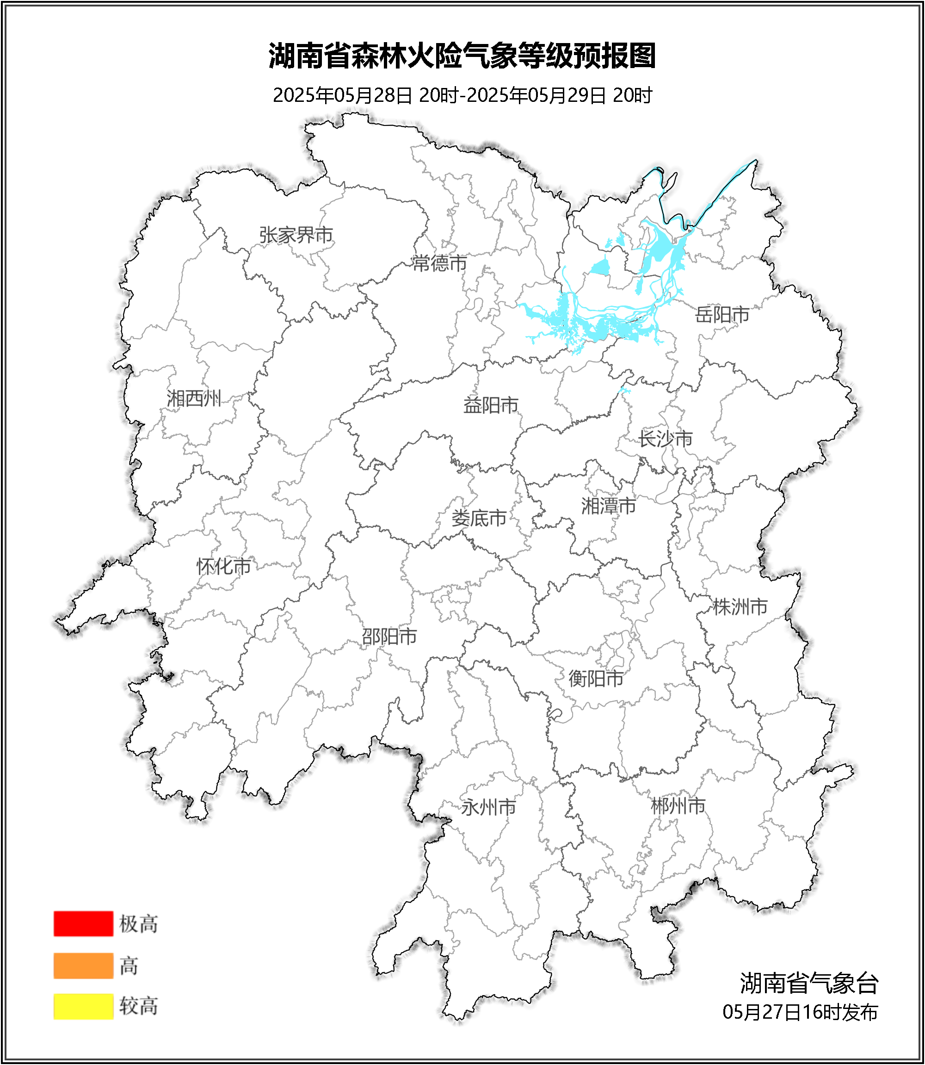

**图2 湖南森林火险气象等级预报（05月29日）**

**30日**，全省大部分地区森林火险气象等级较低。（图3)

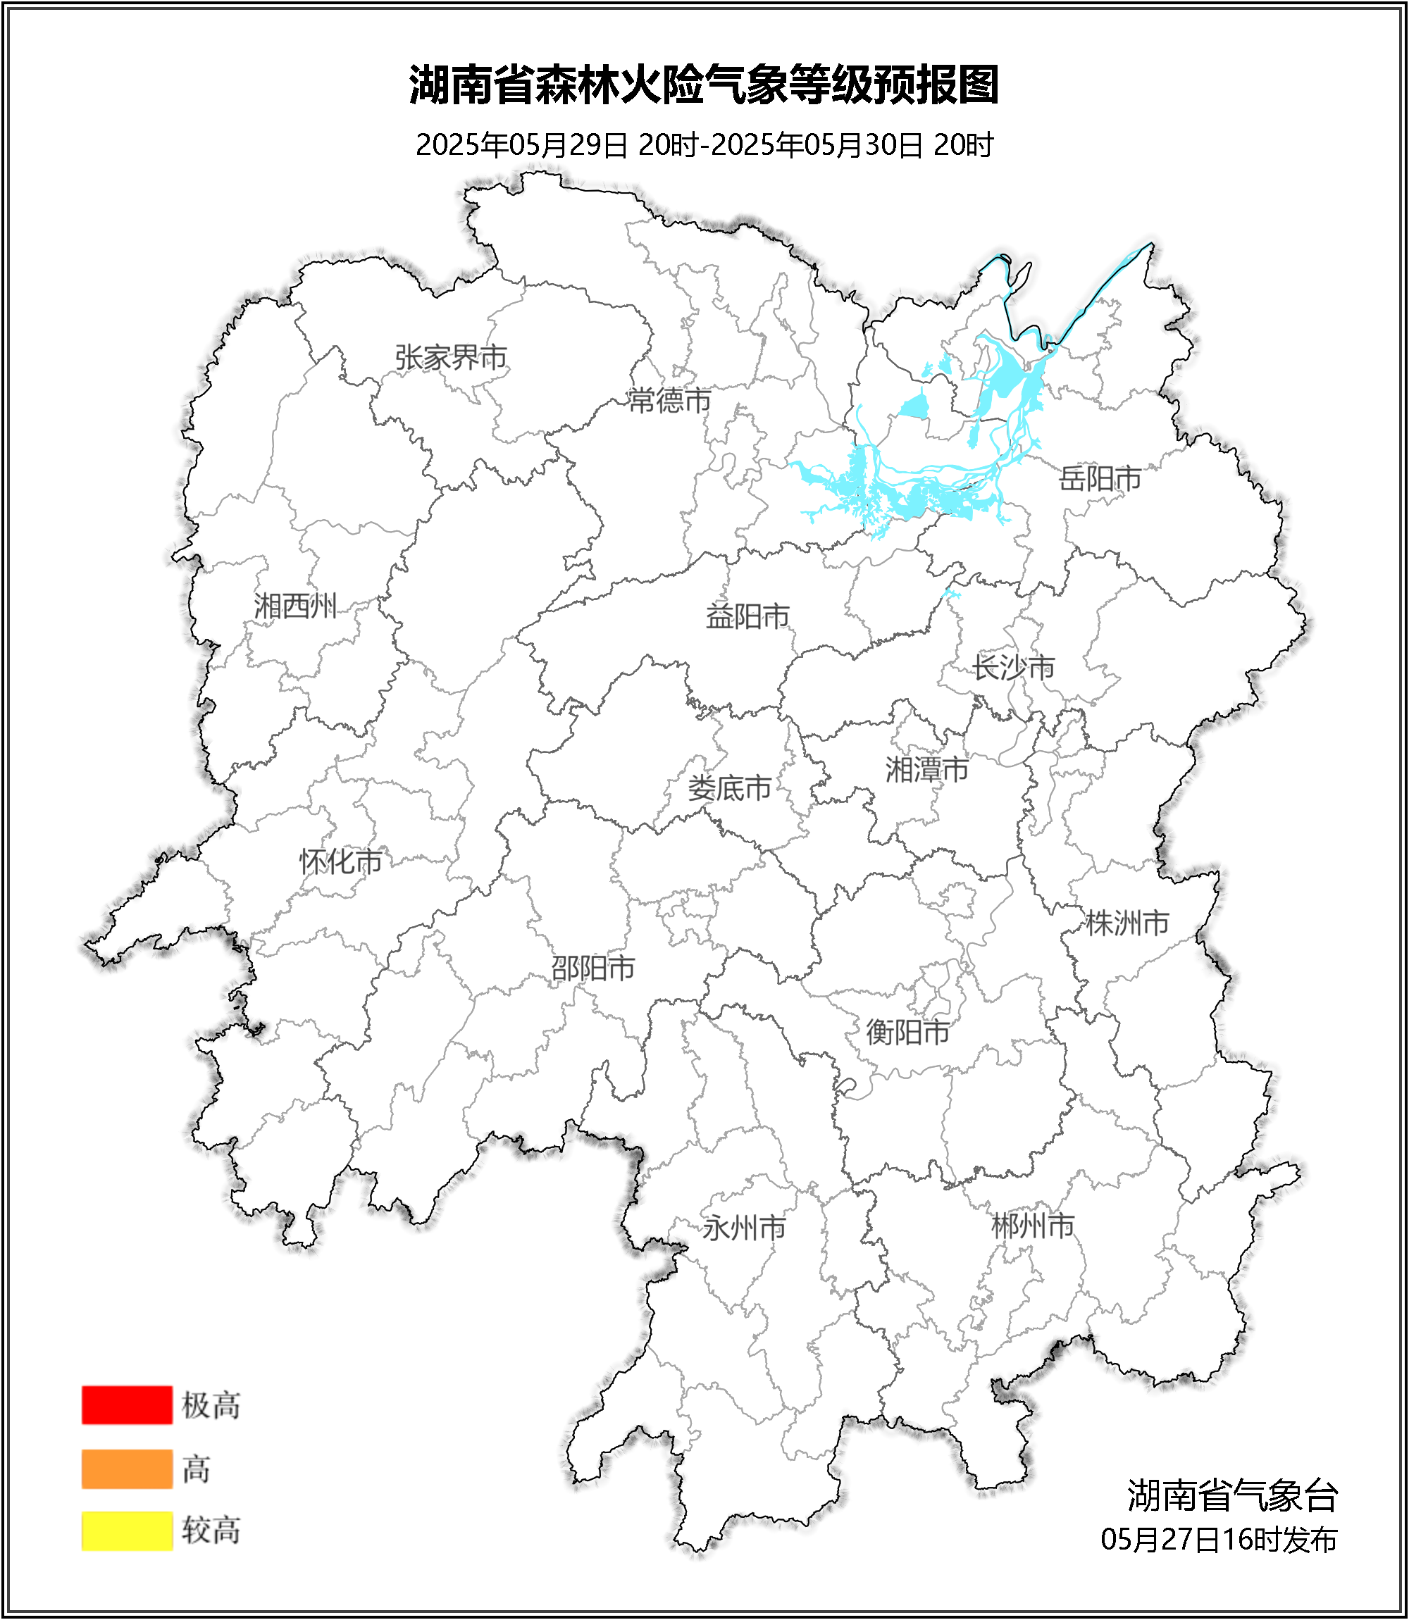

**图3 湖南森林火险气象等级预报（05月30日）**

三、关注与建议

未来三天，全省大部分地区森林火险气象等级较低。

湖南省气象台